Ademhaling bij kikkers
De ademhaling verloopt bij kikkers anders dan bij de mens. Zo is bijvoorbeeld de bouw van de longen bij kikkers veel eenvoudiger: de longblaasjes ontbreken.
Bij kikkers wordt lucht via de neusgaten in de mondholte opgenomen door het bewegen van de mondbodem. Vervolgens wordt die lucht uit de mondholte door een slikbeweging in de longen gedrukt. De flanken van het dier zetten hierbij uit. Daarna volgt een rustperiode. Vervolgens trekken de flankspieren (zie afbeelding 6) zich samen waardoor de lucht naar buiten wordt geperst. Dan volgt opnieuw een rustperiode. Hierna volgt een nieuwe adembeweging.
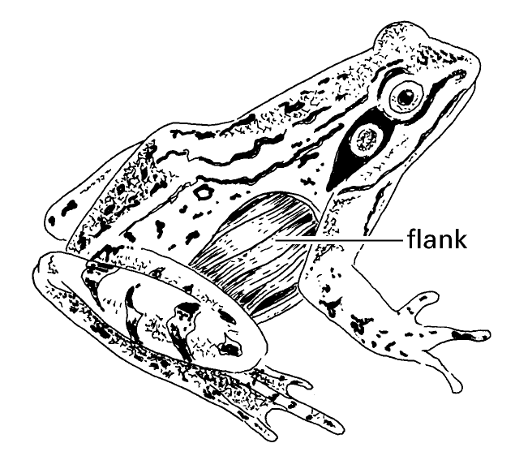
Afbeelding 6: schematische weergave kikker met doorkijkje naar flankspieren

Bij kikkers ontbreekt het middenrif. De functie van de middenrifspieren bij de ademhaling in mensen wordt bij kikkers overgenomen door andere spieren. Drie spiergroepen zijn bij kikkers betrokken bij de ademhaling:
- flankspieren
- mondbodemspieren
- slikspieren

Welk(e) van deze spiergroepen in de kikker is/zijn betrokken bij de functie die de middenrifspieren vervullen in de mens?
- spiergroep I
- spiergroep II
- spiergroep III
- zowel spiergroep I als II
- zowel spiergroep I als III
- zowel spiergroep II als III
- zowel spiergroep I, II als III

F
Het aanspannen van de middenrifspieren zorgt voor de inademing. Bij de kikker hebben de mondbodem- en slikspieren een vergelijkbare functie.

